ข้อมูล ณ วันที่ 29 ก.พ. 67
รายงานการปฏิบัติราชการ ประจำเดือนตุลาคม

รายงานการปฏิบัติราชการประจำเดือน กุมภาพันธ์
ประจำปีงบประมาณ พ.ศ. 2567
สภ.บางสะพาน

งานสืบสวน
เมื่อวันที่ 7 ก.พ. 67 เวลา 10.00 น. พ.ต.ท.วิโรจน์ ไทรโยควิจิตร สว.สส.สภ.บางสะพาน พร้อมชุดสืบสวน สภ.บางสะพาน ได้ร่วมกันจับกุม นายอธิวัฒน์ หรืออาร์ม จิตรมั่น อายุ 26 ปี อยู่บ้านเลขที่ 36/4 ม.4 ต.ร่อนทอง อ.บางสะพาน จ.ประจวบคีรีขันธ์ พร้อมด้วยของกลาง ยาบ้า จำนวน 6 เม็ด โดยแจ้งข้อกล่าวหาว่า 1.มียาเสพติดให้โทษประเภท1(ยาบ้า)ไว้ในความครอบครองโดยไม่ได้รับอนุญาต 2.เสพยาเสพติดให้โทษประเภท1(ยาบ้า)โดยผิดกฎหมายสถานที่จับกุม - บ้านเลขที่ 36/4 ม.4 ต.ร่อนทอง อ.บางสะพาน จ.ประจวบคีรีขันธ์นำตัวพร้อมของกลางส่งพนักงานสอบสวน สภ.บางสะพาน เพื่อดำเนินการตามกฎหมายต่อไป
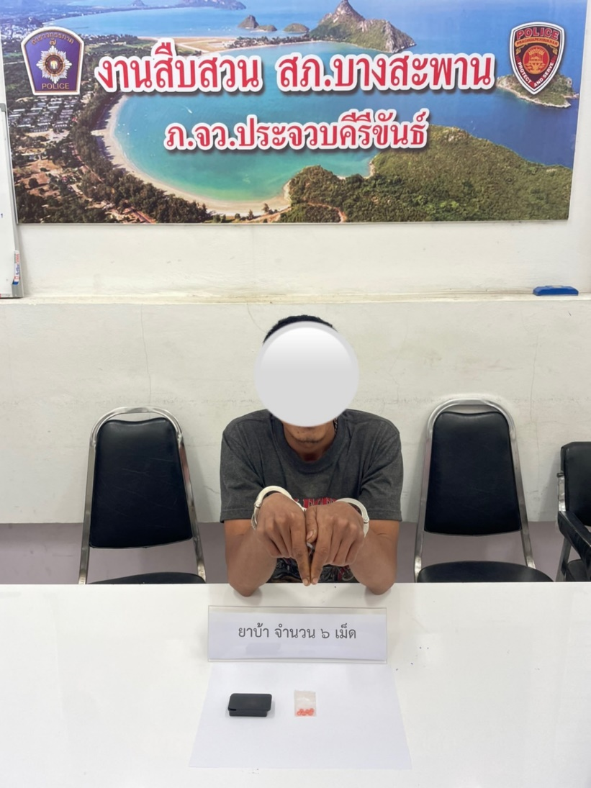
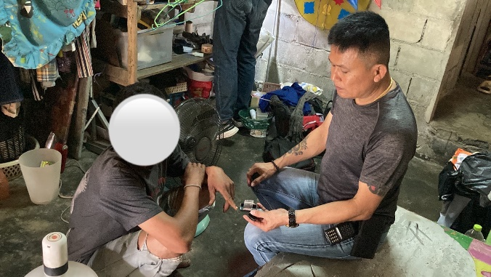

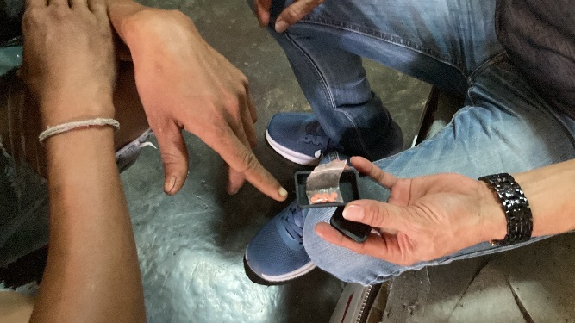

เมื่อวันที่ 20 ก.พ. 67 เวลา13.00 น. พ.ต.ท.วิโรจน์ ไทรโยควิจิตร สว.สส.สภ.บางสะพาน พร้อมชุดสืบสวน สภ.บางสะพาน ได้ร่วมกันจับกุมตัว 1.นายสายัณห์ สกุลรัตนมงคล อายุ 59 ปี ที่อยู่บ้านเลขที่123/7 ม.5 ต.ร่อนทอง อ.บางสะพาน จ.ประจวบคีรีขันธ์ 2.นายถนอม พันธ์พราน อายุ 83 ปี ที่อยู่บ้านเลขที่245 ม.4 ต.ร่อนทอง อ.บางสะพาน จ.ประจวบคีรีขันธ์ 3.นางสาวภควดี สิงจันดา อายุ 48 ปี ที่อยู่บ้านเลขที่169/9 ม.5 ต.แม่รำพึง อ.บางสะพาน จ.ประจวบคีรีขันธ์ 4.นางดวงเดือน แดงสุวรรณ์ อายุ 45 ปี ที่อยู่บ้านเลขที่196 ม.12 ต.ร่อนทอง อ.บางสะพาน จ.ประจวบคีรีขันธ์ 5.นางลัดดาวัลย์ ทองกล่อม อายุ 56 ปี ที่อยู่บ้านเลขที่ 324 ม.1 ต.ร่อนทอง อ.บางสะพาน จ.ประจวบคีรีขันธ์ 6.นางสาวเอื้อมเดือน ปลอดโปร่ง อายุ 45 ปี ที่อยู่บ้านเลขที่163 ม.1 ต.ร่อนทอง อ.บางสะพาน จ.ประจวบคีรีขันธ์
พร้อมด้วยของกลาง 1. แผ่นผ้าบอกแต้ม สำหรับวางเงินพนันจำนวน 1 แผ่น 2. เงินสดของกลาง จำนวน 640 บาท 3. ลูกไฮโล จำนวน 3 ลูก 4. จานกระเบื้องสำหรับวางลูกไฮโล จำนวน 1 ใบ 5. ขันแสตนเลสสำหรับครอบลูกไฮโล จำนวน 1 ใบ โดยแจ้งข้อกล่าวหาว่า ผู้ต้องหาที่ 1 “เป็นเจ้ามือรับกินรับจ่ายพนัน(ไฮโล)เอาทรัพย์สินกันโดยผิดกฏหมาย” ผู้ต้องหาที่ 2-6 “ลักลอบเล่นการพนัน(ไฮโล)เอาทรัพย์สินกันโดยผิดกฏหมาย” สถานที่จับกุม - ในสวนมะพร้าว ม.4 ต.ร่อนทอง อ.บางสะพาน จ.ประจวบคีรีขันธ์ เพื่อดำเนินการตามกฎหมายต่อไป
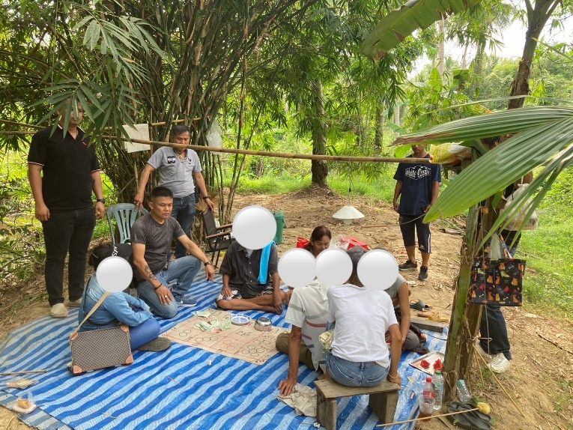

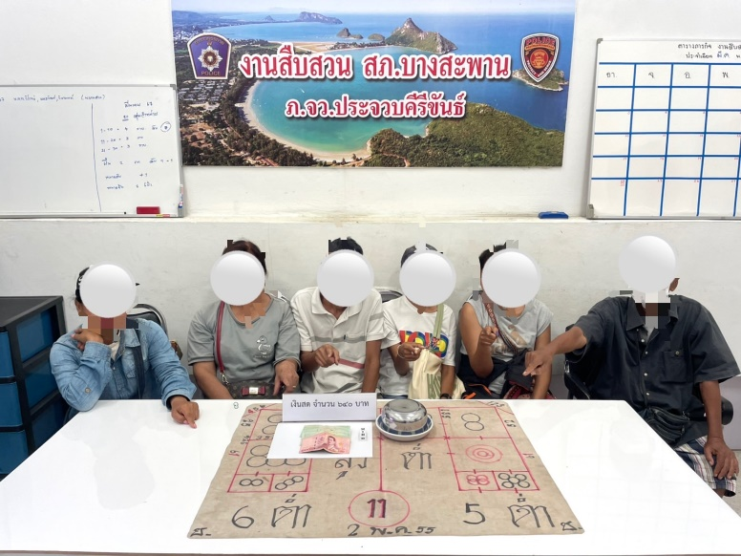

งานสอบสวน

เมื่อวันที่ 10 ก.พ. 67 เวลา 10.00 น. ร.ต.อ.สมจิตต์ บุญตาม รอง สว.(สอบอสวน).สภ.บางสะพาน พนักงานสอบสวน ได้ดำเนินการฝากขังครั้งที่ 1 ผู้ต้องหาต่างด้าวจำนวน 13 ราย ซึ่งอยู่ในระหว่างการสอบสวน รวบรวมพยานหลักฐาน
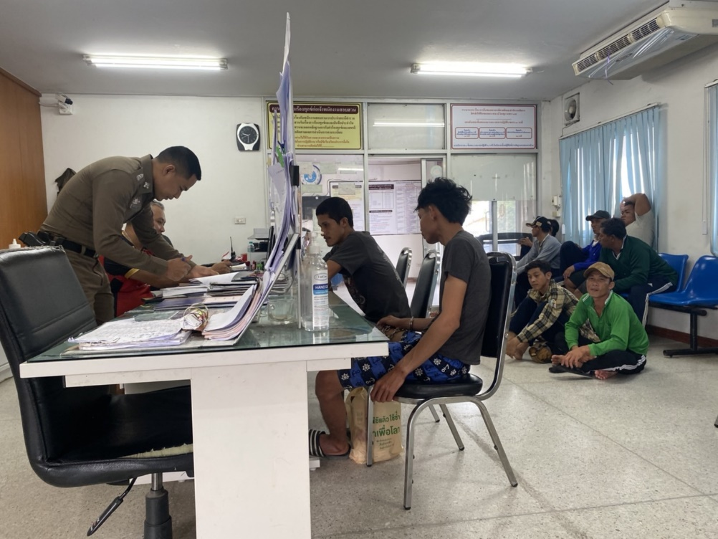

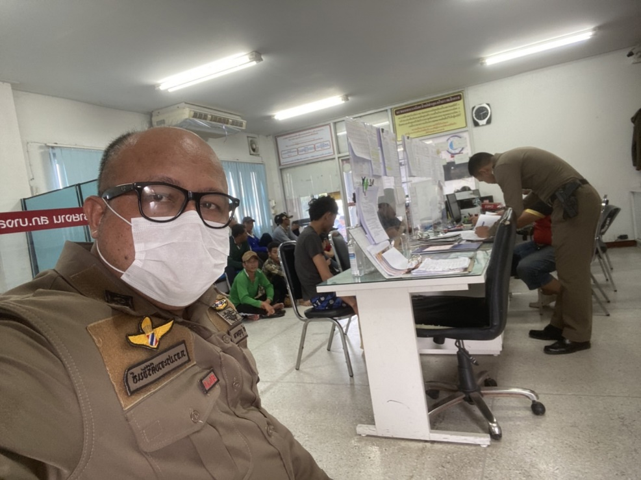

เมื่อวันที่ 24 ก.พ. 67 เวลา 10.30 น. พ.ต.ต.อรรถพล ชุมคง สว.(สอบอสวน).สภ.บางสะพาน พนักงานสอบสวนเวร ได้รับแจ้งเหตุพบศพลอยน้ำ บริเวณ ปากคลอง ม.5 ต.แม่รำพึง อ.บางสะพาน จ.ประจวบคีรีขันธ์ โดยได้ตรวจสอบสภาพของสถานที่เกิดเหตุ ร่องรอยหลักฐาน ถ่ายรูปสถานที่เกิดเหตุ ญาติผู้เสียชีวิตไม่ติดใจสาเหตุการเสียชีวิต
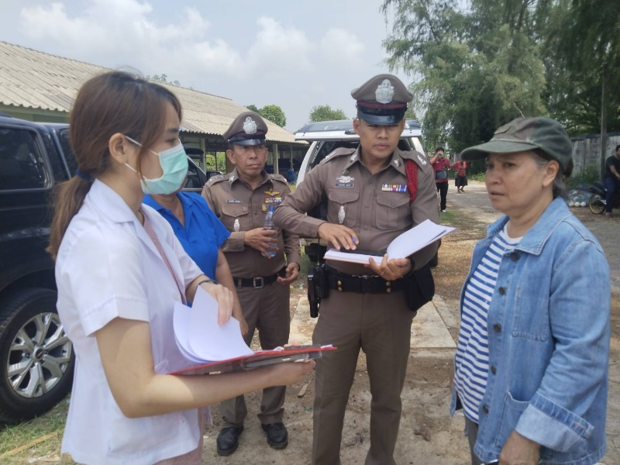

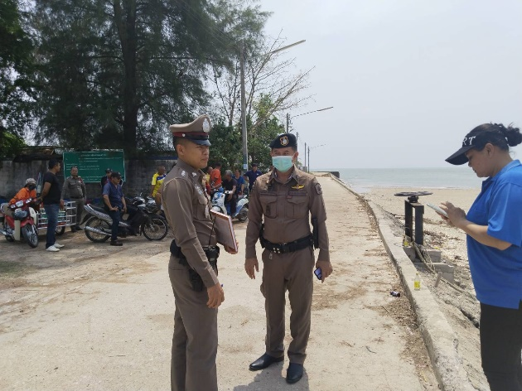
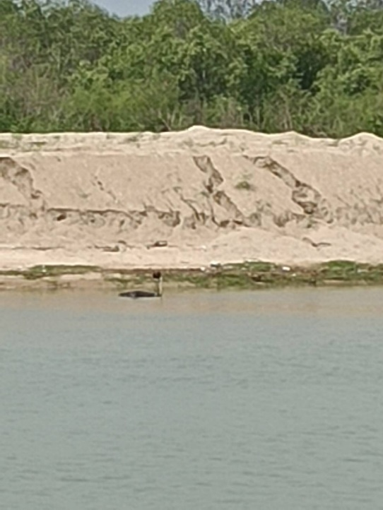

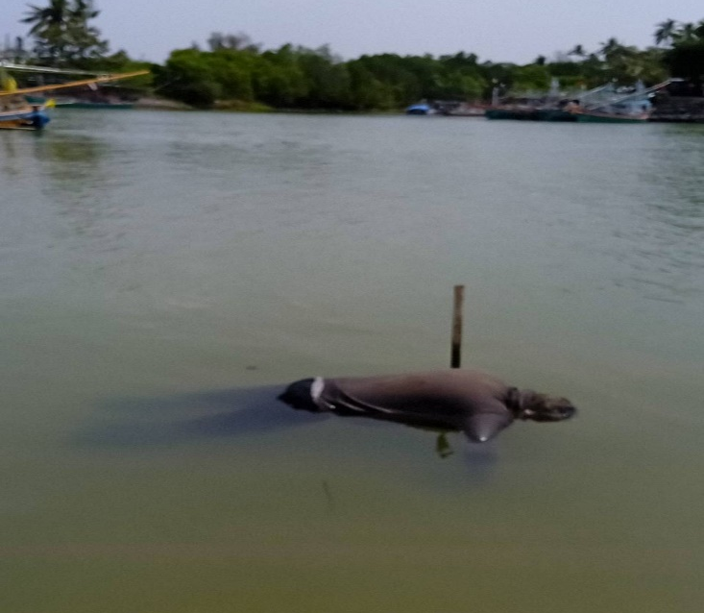

งานป้องกันปราบปราม

เมื่อวันที่ ที่ 15 ก.พ. 2567 เวลาประมาณ 09.30 น. พ.ต.ท.ประหยัด อินทนาศักดิ์ รอง ผกก.ป.สภ.บางสะพาน ได้สั่งการให้ ร.ต.อ.ภาสกร สุขช่วย รอง สวป.สภ.บางสะพาน สายตรวจรถยนต์ สายตรวจตำบลร่อนทอง ตั้งจุดสกัดอาวุธปืนและยาเสพติด ถนนสาธารณะบ้านเนินกรวด ต.ร่อนทอง อ.บางสะพาน จ.ประจวบคีรีขันธ์ เพื่อป้องกันอาชญากรรม และสิ่งผิดกฎหมาย
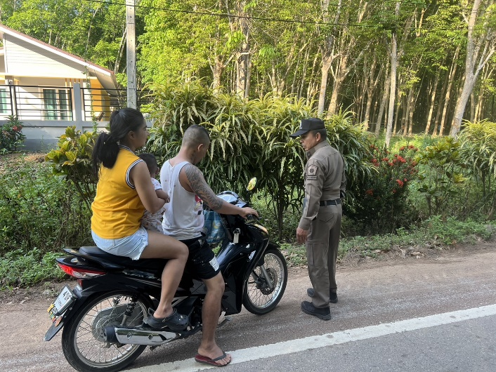
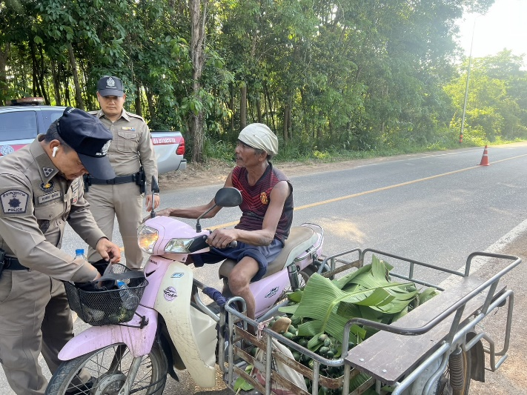

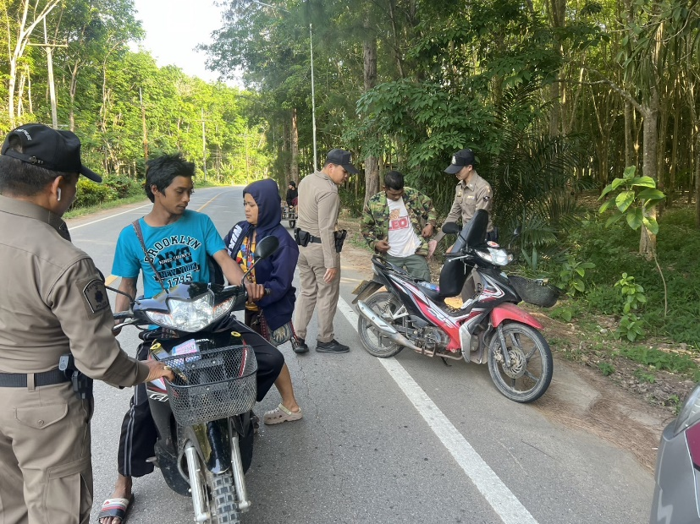

เมื่อวันที่ ที่ 15 ก.พ. 2567 เวลาประมาณ 10.30 น. พ.ต.ท.ประหยัด อินทนาศักดิ์ รอง ผกก.ป.สภ.บางสะพาน ได้สั่งการให้ ร.ต.อ.ภาสกร สุขช่วย รอง สวป.สภ.บางสะพาน สายตรวจรถยนต์ สายตรวจตำบลพงศ์ประศาสน์ สายตรวจตำบลแม่รำพึง ตั้งจุดสกัดอาวุธปืนและยาเสพติด ถนนสาธารณะบ้านม้าร้อง ม.4 ต.พ.ศ์ประศาสน์ อ.บางสะพาน จ.ประจวบคีรีขันธ์ เพื่อป้องกันอาชญากรรม และสิ่งผิดกฎหมาย

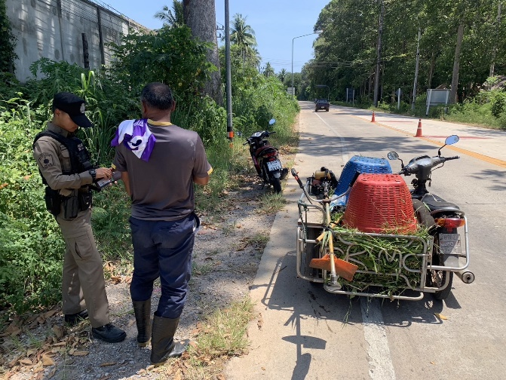
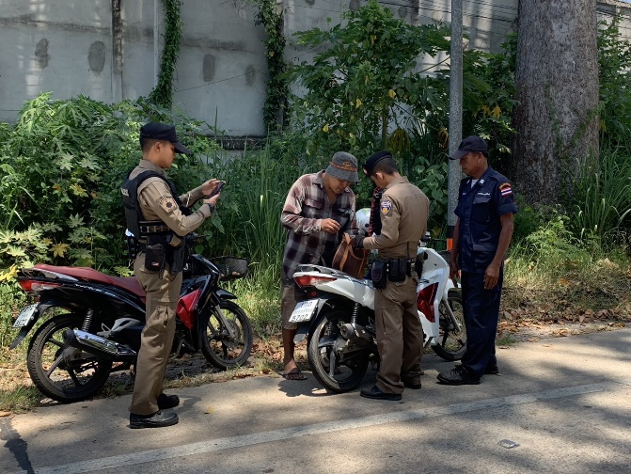

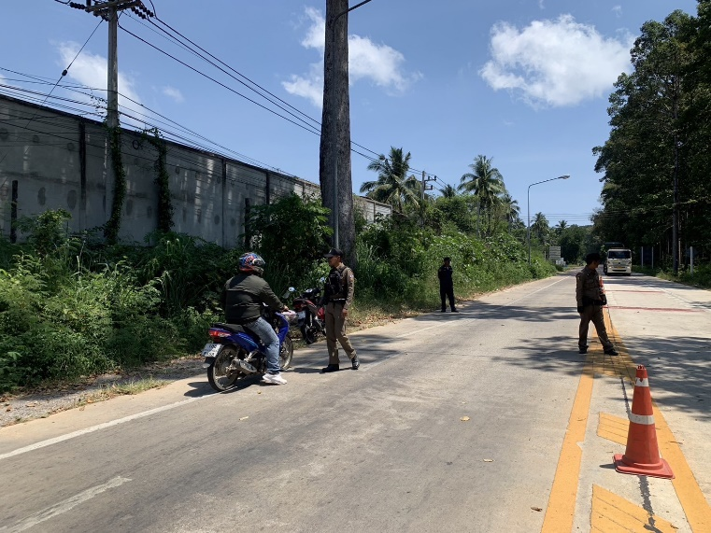

การตรวจจุดเสี่ยง จุดล่อแหลม ร้านทอง ร้านสะดวกซื้อ สถานีบริการน้ำมัน ธนาคาร วัด และสถานที่สำคัญต่างๆ

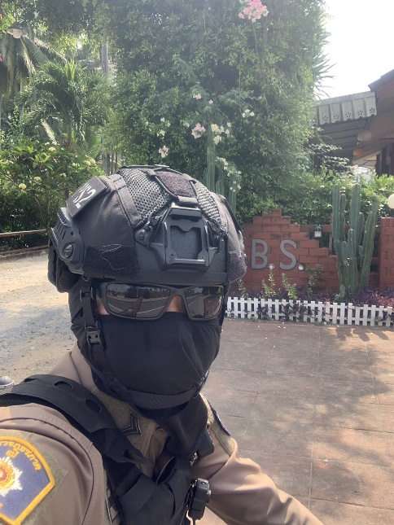
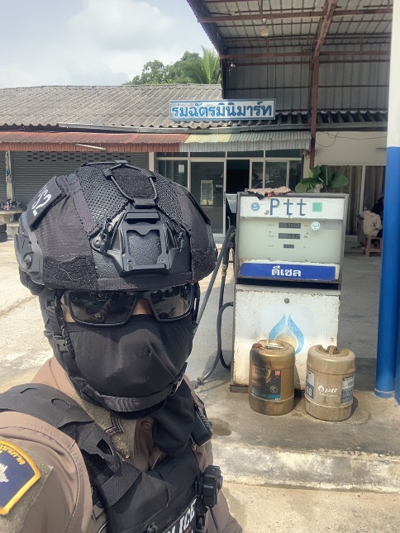

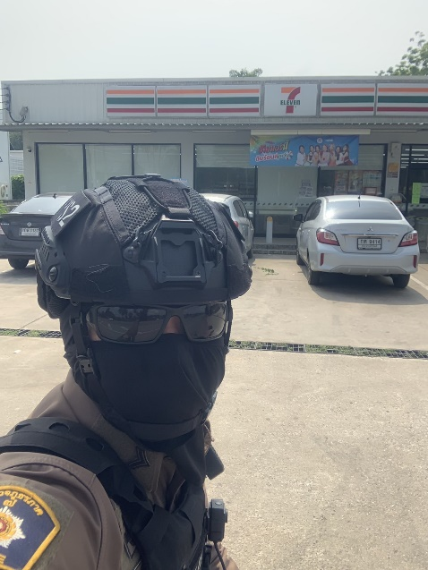
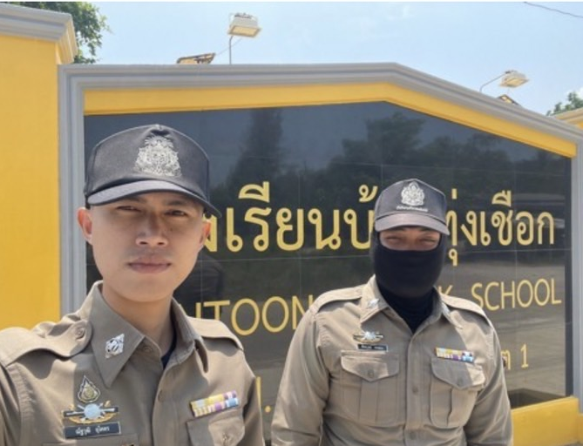

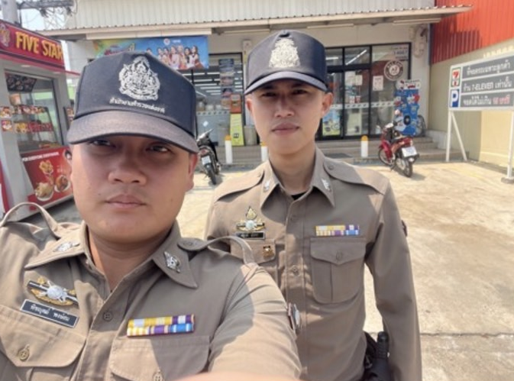

งานจราจร

เมื่อวันที่ 12 ก.พ. 2567 เวลาประมาณ 16.00 น. ส.ต.ต.ศรัณย์ ศิริราช สายตรวจจราจรอำนวยความสะดวกกานจราจร บริเวณหน้าโรงเรียนอนุบาลบางสะพาน ต.กำเนิดนพคุณ อ.บางสะพาน จังหวัดประจวบคีรีขันธ์

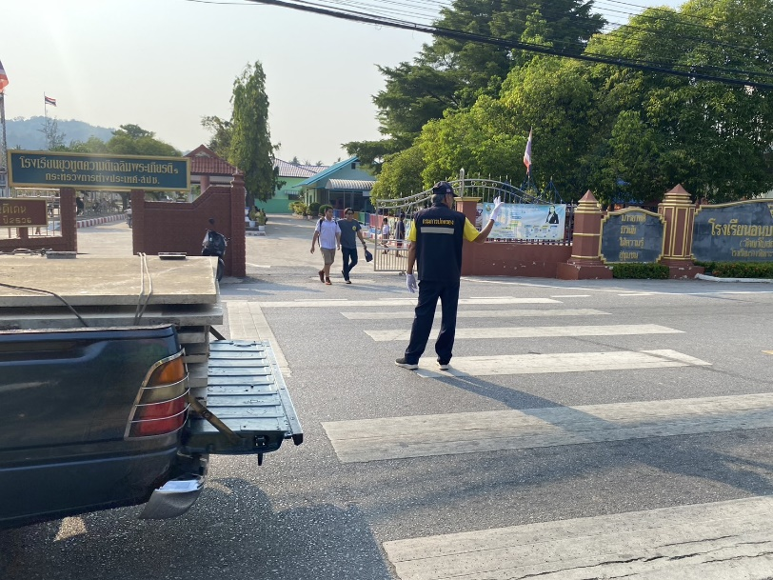
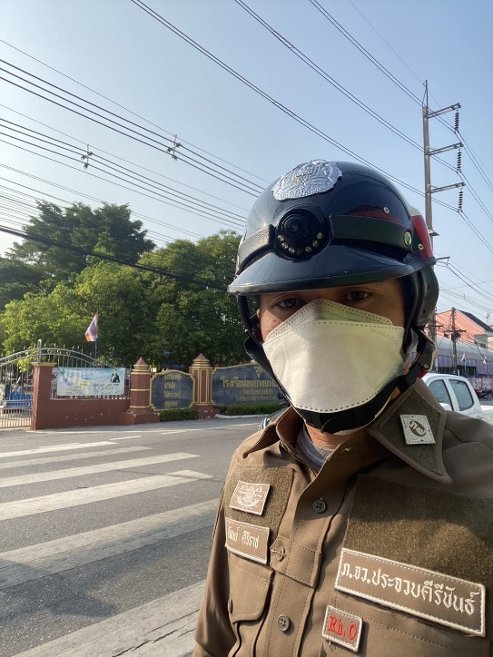

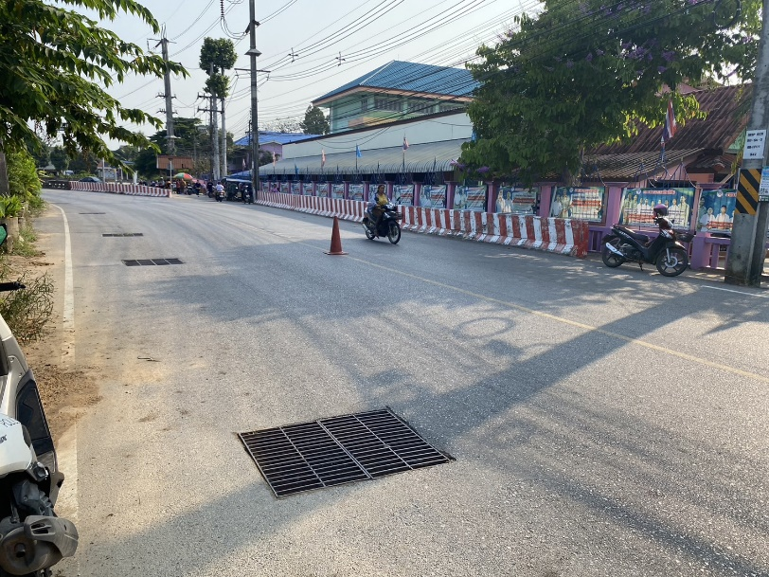

ช่วงวันที่ 1 ก.พ. 67 ถึง 29 ก.พ. 67 เจ้าหน้าที่ตำรวจจราจรได้มีการอำนวยความสะดวกด้านการจราจร และดูแลความปลอดภัยของประชาชน หน้าสถานศึกษาและจุดบริการต่าง ๆ จำนวน 30 ครั้ง
ผลการจับกุมคดีจราจร ช่วงวันที่ 1 ก.พ. 67 ถึง 29 ก.พ. 67 จับกุมไม่มีใบขับขี่ จำนวน 25 ราย ความเร็วเกินกำหนด ไม่มีการจับกุม เนื่องจากไม่มีเครื่องตรวจวัดความเร็วเสีย รวมการจับกุม 10 ข้อหาหลัก จำนวน 30 ราย ฯลฯ

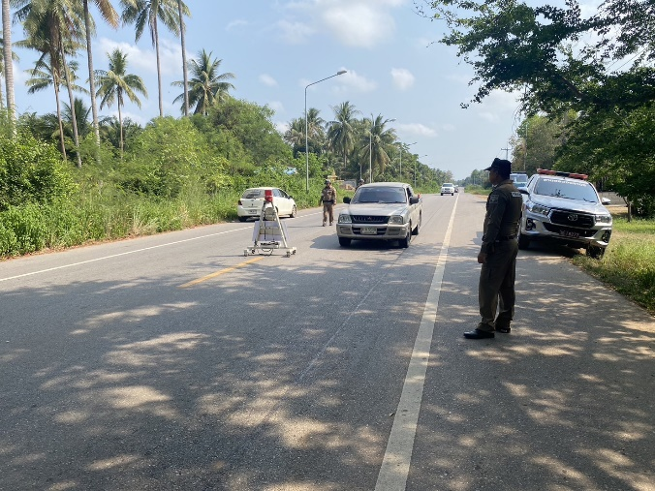
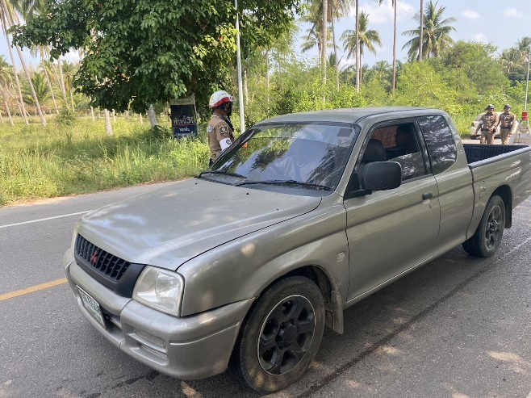

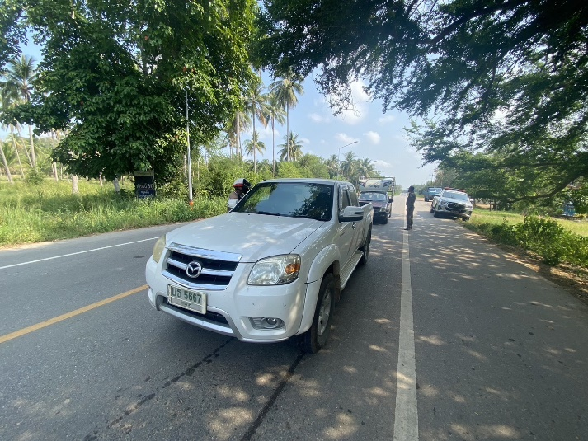
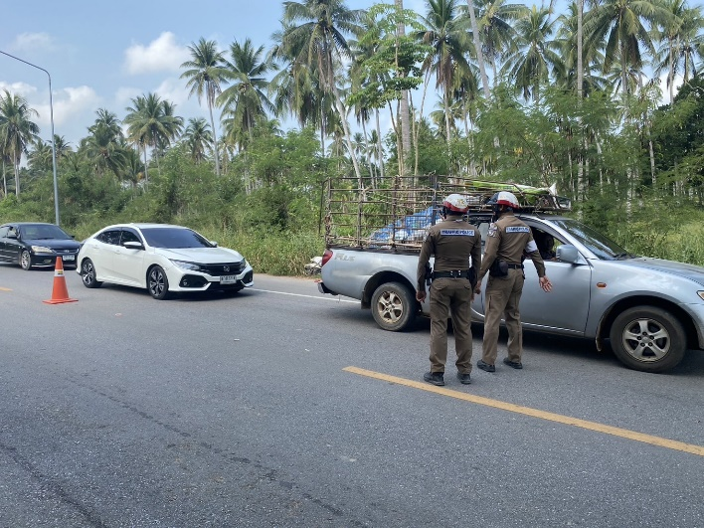

งานอำนวยการ

กิจกรรม : โครงการจิตอาสา เราทำความดีด้วยหัวใจ “อำนวยความสะดวก และบำเพ็ญสาธารณะประโยชน์”
วันที่ : 5 กุมภาพันธ์ ๒๕๖๗ เวลา 13.00 น.
หน่วยงาน : สภ.บางสะพาน จว.ประจวบคีรีขันธ์
สถานที่จัดกิจกรรม : วัดเกาะยายฉิม ต.ร่อนทอง อ.บางสะพาน จ.ประจวบคีรีขันธ์
รายละเอียดกิจกรรม : พ.ต.อ.ชัยรินทร์ แก้วสุวรรณ ผกก.สภ.บางสะพาน สภ.บางสะพาน ดำเนินการตามโครงการ จิตอาสา เราทำความดีด้วยหัวใจ “อำนวยความสะดวก และบำเพ็ญสาธารณะประโยชน์” โดยมอบหมายให้ พ.ต.ท.หญิง น้ำทิพย์ เสติกะ สว.ธร.สภ.บางสะพาน เป็นผู้ควบคุมกำกับดูแล ดำเนินการความสะอาด ปรับปรุงภูมิทัศน์ บริเวณในวัดเกาะยายฉิม ต.ร่อนทอง อ.ร่อนทอง จ.ประจวบคีรีขันธ์
จำนวนผู้เข้าร่วมกิจกรรม: ข้าราชการตำรวจ สภ.บางสะพาน จำนวน 15 นาย

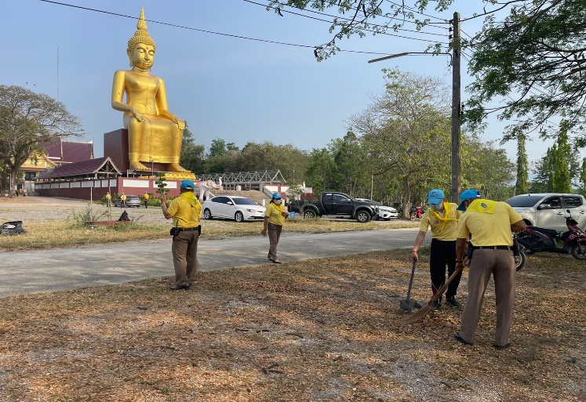
ภาพถ่ายทำกิจกรรม

